**Проект изготовление поделок на тему**

**«Подари макулатуре вторую жизнь»**

Проектом «Подари макулатуре вторую жизнь» мы хотели привлечь внимание к экологическим проблемам и научить ответственному отношению к окружающей среде у детей. Проект создан для учащихся 5-7-х классов. Наш проект важен для сохранения окружающей среды, поэтому смогли в этом убедить всех участников проекта. В работу по сбору макулатуры включились все классы; после такой работы, ребята будут бережнее относиться к бумаге, а значит они стали более экологически грамотными.

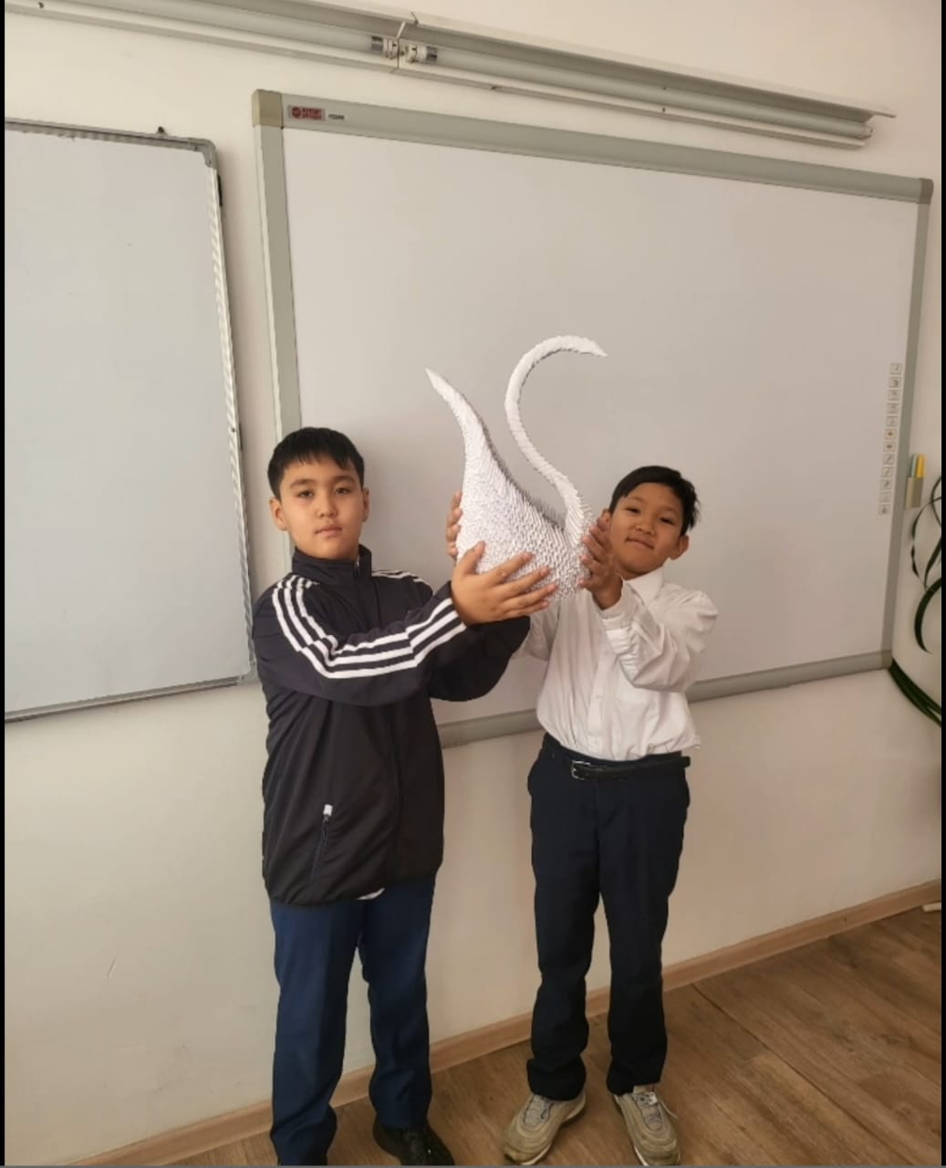

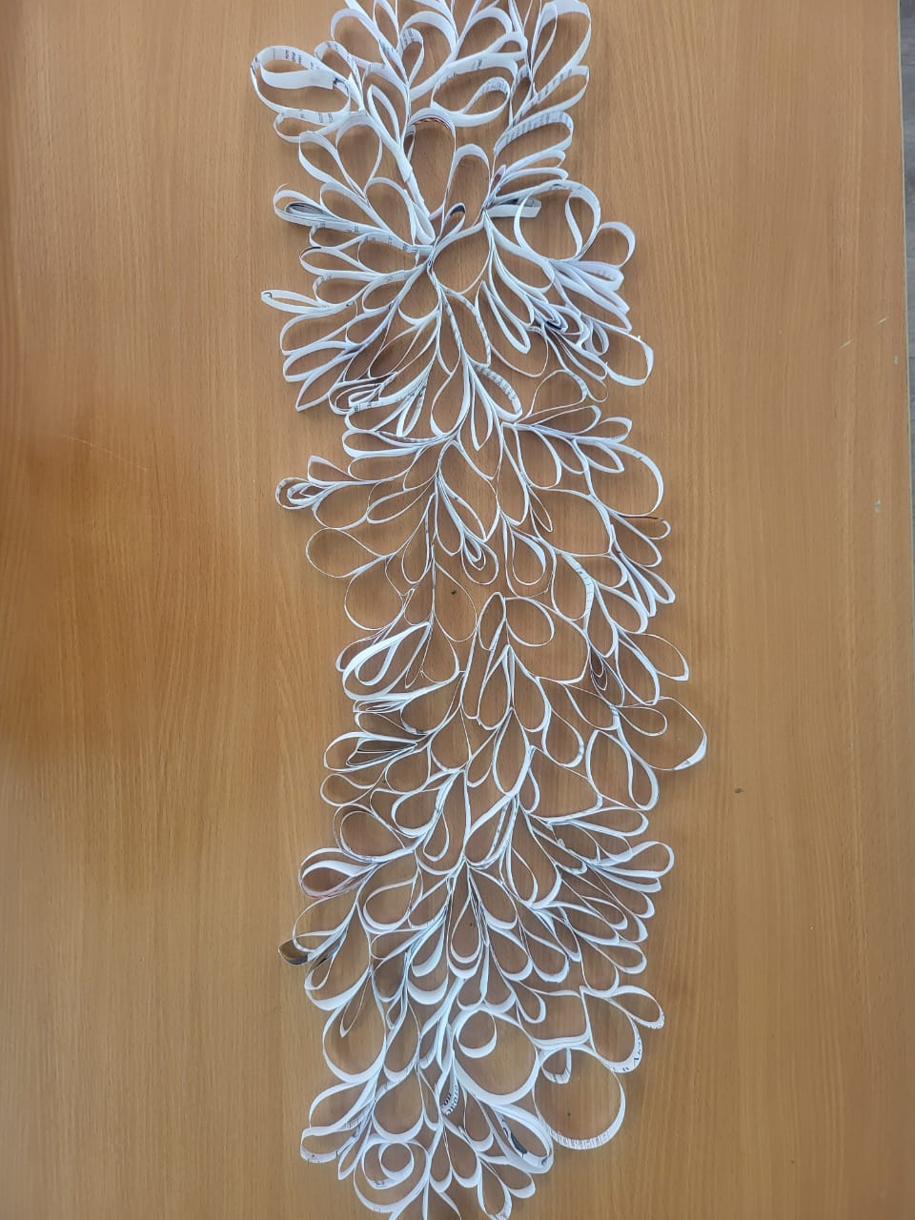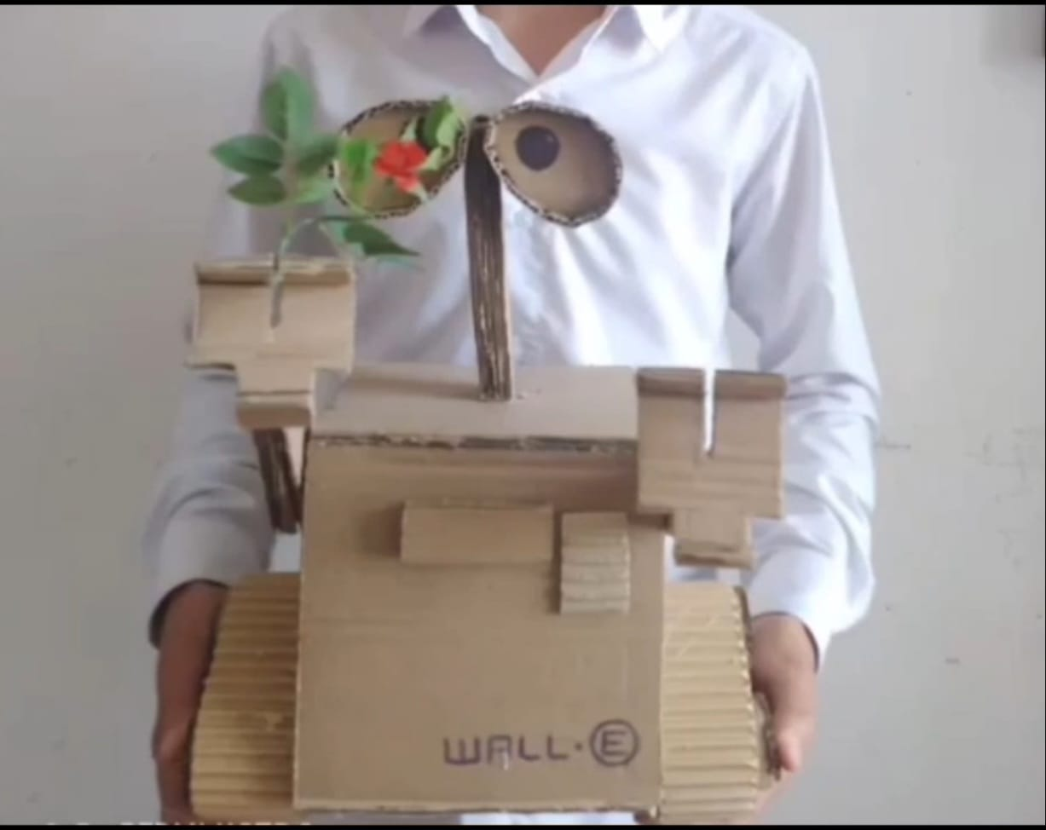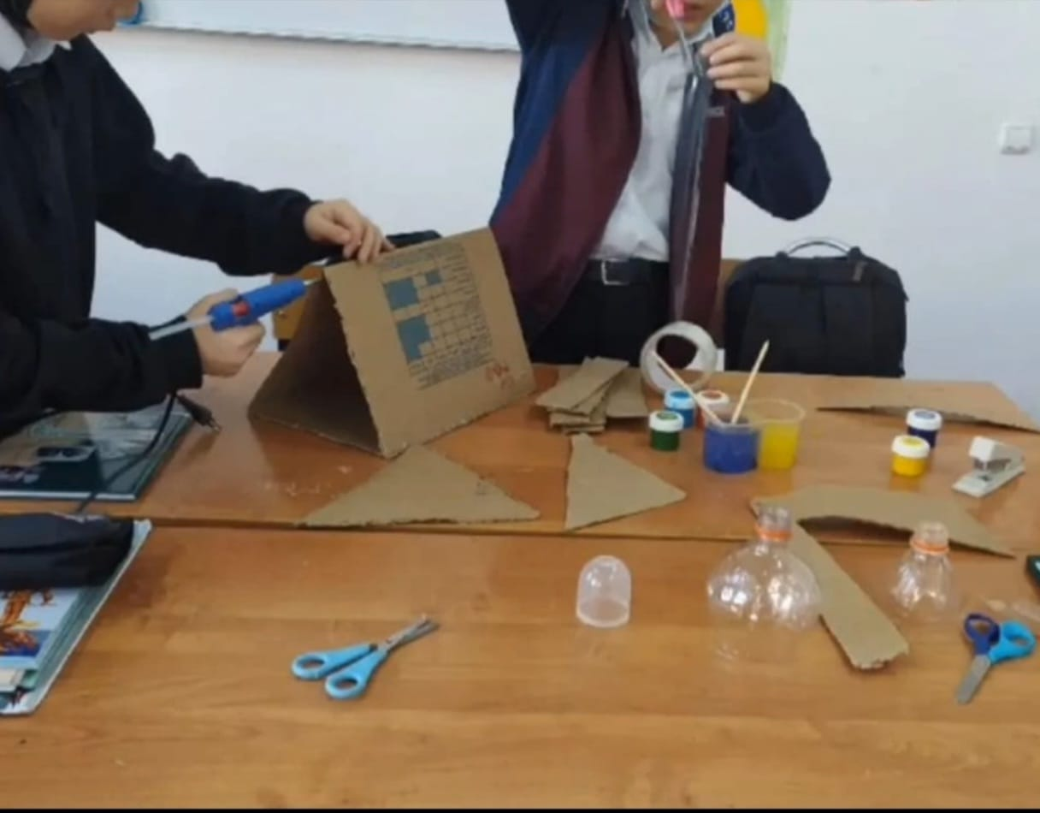

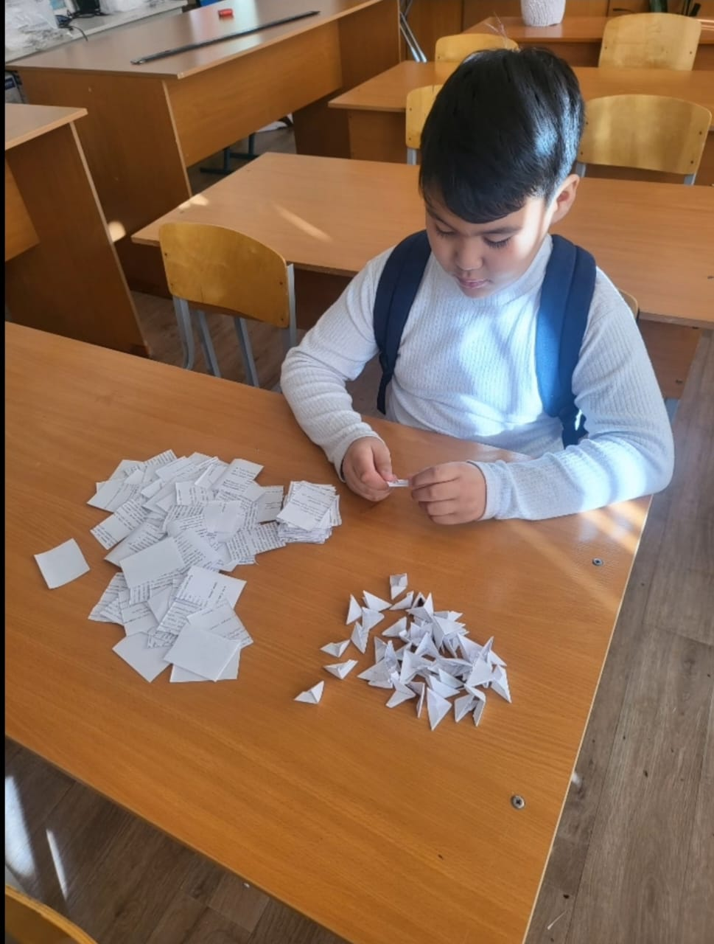

Руководитель: Страшко Ж.А.